Wortwörtliche Rubriken
Die zehn Wortarten nach Menzel

Zentrale Unterrichtsziele
- Kennenlernen und Üben der Wortarten
- Klassifizieren von Wortarten
- Über Worte im sprachlichen Kontext nachdenken
Rahmenbedingungen
Fach: Deutsch
Klasse: 8
Zeit: 45 Minuten
Material: Tablet
Tabellenkalku-lationssoftware
Projektor
Dokucam
Optional: Drucker
Auf einen Blick

Das Thema der Stunde ist insbesondere geeignet für den Deutschunterricht ab Klasse 8. Es kann allerdings auch in anderen Klassenstufen – vor allem angesichts des variabel gestaltbaren Schwierigkeitsgrads – eingesetzt werden. Zeitlich ist die Unterrichts-einheit für 45 Minuten ausgelegt. Die anschließende Übungsphase kann inhaltlich und zeitlich sehr flexibel gestaltet werden.
Bezug zum Lehrplan
Die Unterrichtseinheit ist dem Fach Deutsch des Bildungsplans zuzuordnen. Hier werden folgende, kongruente Inhalte thematisiert: Wortarten nach ihren morphologischen Merkmalen (flektierbar/nicht flektierbar; deklinierbar/konjugierbar) sowie gemäß ihrer Funktion und Verwendung bestimmen (Verb, Nomen, Pronomen, Artikel, Adjektiv, Adverb, Präposition, Konjunktion, Subjunktion), Erlangen von Sprachbewusstsein
Didaktisch-methodischer Hintergrund
Es gibt mehrere Möglichkeiten, Wortarten zu klassifizieren. Betrachtet man Artikel in diversen Fachzeitschriften, wird klar, dass die Einteilung nach Menzel für die SuS am einfachsten zu verstehen ist. Wolfgang Menzel nimmt eine kategorische Einteilung der Wortarten, ausgehend von konkreten Wörtern, vor. Hierdurch soll ein entsprechendes Sprachbewusstsein angelegt werden. Dazu gehört auch das Untersuchen von Sprache –, dies ist nur möglich, wenn die SuS Wortarten klassifizieren und in Kontexten einordnen können. Umgesetzt wird dies ähnlich dem „EIS Prinzip“, das eigentlich eher aus dem mathematischen Bereich stammt – hier aber problemlos adaptiert werden kann.

Sachanalyse
Wolfgang Menzel teilt die Wortarten zuerst in flektierbare und unflektierbare Gruppen ein. Insgesamt gibt es in dieser Aufteilung zehn Gruppen, fünf davon flektier- und fünf davon nicht flektierbar. Flektierbare Wortgruppen sind: Nomen, Verb, Adjektiv, Artikel und Pronomen. Zu den unflektierbaren gehören die Adverbien, Konjunktionen, Zahlwörter, Präpositionen und Interjektionen.

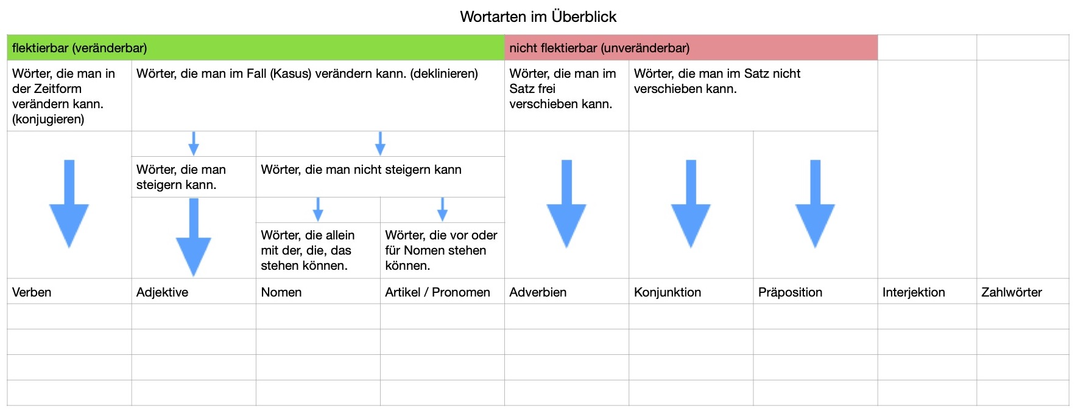
Vorlage Tabelle

Vorlage Wortkarten
Die Vorlage unten dient als Ausgangsbasis. Die Wörter können von Schüler, Lehrern etc. beliebig ergänzt werden. Einfach drucken, ausschneiden und falten => vorne das Wort – hinten die Lösung.

Literatur
Menzel, W.: Wortarten. In: Praxis Deutsch 22 (1995) 129, Seiten 14 bis 23.

Unterrichtsverlauf
Zeit | Phase | Interaktion | Material /  Hardware
10 | Einstieg | Problemstellung:  - Die Lehrkraft beginnt die Stunde damit, dass sie den SuS Wortkarten austeilt. Die SuS sollen aktiv Gruppen bilden, indem sie sich mit SuS der gleichen Wortarten zusammenfinden (, das Kriterium des Zusammenfindes ist an dieser Stelle noch unklar).  - Im Laufe des Prozesses können von der Lehrkraft Tipps gegeben werden, vor allem der entscheidende Tipp, dass es um Wortarten geht. | Wortkarten  Projektor  Dokumentenkamera
5 | Vertiefung | Unterrichtsgespräch:  - Das Ergebnis der SuS wird mit Hilfe der Dokucam für alle sichtbar gemacht. Leitfrage der Lehrkraft: Wie habt ihr die Gruppen gebildet?  - Im Unterrichtsgespräch werden die SuS an die Wortarten herangeführt. Als Abschluss dieser Phase wird die Tabelle nach Menzel eingeblendet. | Dokucam  Projektor
25 | Erarbeitung | Die Erarbeitung kann situativ – an das Vorhandensein bzw. Nicht-Vorhandensein von digitalen Geräten –  angepasst werden:  - Situation 1: Keine Endgeräte.  Die Lehrkraft hat die Vorlage der Tabelle von Menzel ausgedruckt, die SuS ordnen gemeinsam im Unterrichtsgespräch die Karten in die „Papiertabelle“. Am Projektor können die Wörter für alle sichtbar besprochen werden.  - Situation 2: Lehrkraft mit Tablet.  Die Wörter unter der Dokucam und die Tabelle liegen digital vor (Numbers auf iPad). Die Tabelle wird digital ausgefüllt, indem die Worte von der Lehrkraft bzw. den SuS in die richtigen Spalten geschoben werden.  - Situation 3: SuS und Lehrkraft mit Endgeräten.  Die SuS können die Worte in Einzel,- Partner- oder Gruppenarbeit einsortieren. Die Worte werden nach der Erarbeitung besprochen; mit Hilfe des Endgerätes und des Projektors.  Je nach den situativen Voraussetzungen kann die Lehrkraft die fertige Tabelle ausdrucken und an die SuS austeilen. | Dokucam  Projektor  -> optional:  Tablet für Lehrer oder Lehrer und Schüler  Drucker
5 | Übung | Vertiefungsphase:  - Egal unter welchen Bedingungen die SuS arbeiten, sollen sie abschließend und im folgenden Unterricht die Tabelle erweitern.  - Erweiterung: Entweder mit eigenen Worten, mit vorgegebenen Worten oder mit Worten aus einem aktuellen Zeitungsartikel. | Arbeitsblatt  (analog / digital)

Wortkarten

Nomen
Haus | das Haus  Nomen
Gefahr | die Gefahr  Nomen

Verben
läuft | Infinitiv = laufen  Verb
kochte | Infinitiv = kochen  Verb

Adjektiv
schnell | Schnell, schneller, am schnellsten  Adjektiv
gut | gut, besser, am besten  Adjektiv

Pronomen
Er, Sie, Es | Personalpronomen  3. Person Singular
Ihr | Personalpronomen  2. Person Plural

Artikel
der, die, das | bestimmter Artikel
ein, eine, | unbestimmter Artikel

Zum Selbstbeschriften

Wortwörtliche Rubriken - Nachklapp zur Technik
Einsatz der Epson Hardware in der Stunde
- Die Zu Beginn der Stunde werden Wortkarten ausgeteilt. Nachdem sich die Gruppen gefunden haben, werden diese mit der Dokucam visualisert.
Es muss ein Endgerät (Laptop oder Tablet) vorhanden sein.
Bitte beachten Sie

- Das Ergebnis kann mit den SuS diskutiert und flexibel verändert werden.
- Die Lehrkraft projiziert die Tabelle an die Wand (PC, Tablet...). Die SuS können die Wortarten in die Tabelle sortieren.
- Je nach Ausstattung der Schule wird die Tabelle gemeinsam ausgefüllt oder die SuS arbeiten an ihren Endgeräten und es gibt eine Lösung, die am Projektor gezeigt wird.
- Am Ende der Stunde kann die Tabelle für die Klasse ausgedruckt werden. Jede/r SuS kann die fertig erarbeitete Tabelle ablegen.
Zur Software
Digital gestützte Unterrichtsstunden sollten immer softwareunabhängig sein. Dadurch können sie unkompliziert mit jedem Endgerät durchgeführt werden.

Aufbereitung von Inhalten auf den Darstellungsebenen „enaktiv, ikonisch, symbolisch“.
Der Begriff stammt vom lateinischen Verb „flectere“ und meint beugbar. Entsprechendes Antonym ist „unflektierbar“.

